**УТВЕРЖДЕНО**

Директор

ГУ санаторий «Белая Русь»

___________А.А.Шапетько

« » _____________2024г.

**ТЕХНИЧЕСКОЕ ЗАДАНИЕ**

**на поставку дверей с фрезеровкой под замки в номера спального корпуса ГУ санаторий «Белая Русь»**

1. Предмет закупки: Поставка дверей с фрезеровкой под замки (далее – Товар).

2. Наименование товара: согласно Спецификации (Приложение №1).

3. Место поставки: Краснодарский край, Туапсинский район, п.Майский, ГУ санаторий «Белая Русь».

4. Срок поставки: 30 рабочих дней от предоплаты.

5. Общие технические требования к товару согласно эскизам (Приложения №2, №3, №4, №5).

5.1 Товар должен быть новым (ранее не находившимся в использовании у поставщика или у третьих лиц), не должен находиться в залоге, под арестом или под иным обременением. Все руководства пользователя должны быть на русском языке. Инструкция по применению должна быть на русском языке.

5.2 Требования к стандартам на товар.

Поставляемый Товар должен соответствовать ГОСТам, стандартам, требованиям и сертификатам, действующим в отношении данного вида Товара, а также иным обязательным требованиям на данный вид товара, установленным в Российской Федерации.

5.3 Требования к сертификации товара.

Товар должен быть сертифицирован (декларирован) в соответствии с постановлением Правительства РФ от 01.12.2009 г. № 982 «Об утверждении единого перечня продукции, подлежащей обязательной сертификации, и единого перечня продукции, подтверждение соответствия которой осуществляется в форме принятия декларации о соответствии». Указанные документы предоставляются в комплекте документации, а также вместе с Товаром.

5.4 Требования к контролю качества и приемке Товара**.**

Маркировка упаковки, должна быть осуществлена в соответствии с техническим регламентом Таможенного союза «О безопасности упаковки» (ТР ТС 005/2011).

6. Общие требования к документации.

Одновременно с передачей партии Товара Поставщик обязан вместе с товарной накладной и счет-фактурой/ счетом передать все относящиеся к Товару документы, предусмотренные действующим законодательством для товара данного вида (сертификат соответствия, свидетельство о декларировании).

7. Общие требования к условиям поставки товара.

* + - 1. 7.1 Требования к упаковке:

Поставщик должен отгрузить Товар в упаковке, соответствующей требованиям:

- ТР ТС 005/2011 "О безопасности упаковки".

Товар должен быть упакован Поставщиком таким образом, чтобы исключить его порчу, повреждение и (или) уничтожение.

Стоимость тары и упаковки входит в стоимость Товара.

В каждое транспортное место должны быть вложены документы (накладные, упаковочные листы и т.п.), содержащие полную информацию о номенклатуре и количестве товара, а также полный пакет технической документации.

* + - 1. 7.2 Требования к транспортировке и хранению.

Товар доставляется автомобильным транспортом на склад Покупателя.

Товар должен быть размещен таким образом, чтобы габариты и масса одного грузового места соответствовали правилам и нормативной документации по перевозке грузов, принятым на соответствующем транспорте доставки Товара.

* + - 1. 7.3 Условия поставки и доставки товара*.*

Транспортные расходы за счет Заказчика.

При транспортировке Товара силами Поставщика, Поставщик обязан за свой счёт застраховать Товар на время его перевозки от рисков утраты, гибели или повреждения.

7.4 Требования к безопасности.

Товар должен отвечать требованиям безопасности, относящимся к данной группе товаров, согласно существующим стандартам и соответствовать сертификату соответствия поставляемого Товара.

Поставляемый Товар при обычных условиях его использования, хранения, транспортировки и утилизации должен быть безопасен для жизни, здоровья Покупателя, граждан, а также не причинять вред окружающей среде.

Заместитель директора

по эксплуатации и техническим вопросам А.В. Чернега

Ведущий инженер

по организации, эксплуатации

и ремонту зданий и сооружений Р.П. Столярчук

Приложение №1 к техническому заданию

**СПЕЦИФИКАЦИЯ**

|  |  |  |  |  |  |
| --- | --- | --- | --- | --- | --- |
| п/н | Наименование продукции | Ед. изм. | Кол- во | Цена за ед. руб. | Сумма руб. |
| 1 | Полотно глухое 2000*945с четвертью (с фрезеровкой под замок) | шт | 2 | 20 900,00 | 41 800,00 |
| 2 | Полотно глухое 2000*850 с четвертью , с вентиляционным отверстием (с фрезеровкой под замок) | шт | 60 | 19 500,00 | 1 254 000,00 |
| 3 | Полотно глухое 2000*800 с четвертью (с фрезеровкой под замок) | шт | 52 | 20 900,00 | 1 014 000,00 |
| 4 | Наличник плоский Модерн | шт | 160 | 1 150,00 | 184 000,00 |
| 5 | Притворная планка | шт | 285 | 900,00 | 256 500,00 |
|  | Итого: |  |  |  | 2 750 300,00 |

Условия оплаты: Предоплата 50%, окончательный расчет производится в течении 3 (трех) рабочих дней после приемки товара Покупателем. Покупатель считается исполнившим свои обязательства по оплате товара с момента зачисления денежных средств на расчетный счет Поставщика.

Срок поставки в течение 30 рабочих дней с даты заключения договора.

Ведущий инженер по организации,

эксплуатации и ремонту зданий и сооружений Р.П. Столярчук

Приложение №2 к техническому заданию

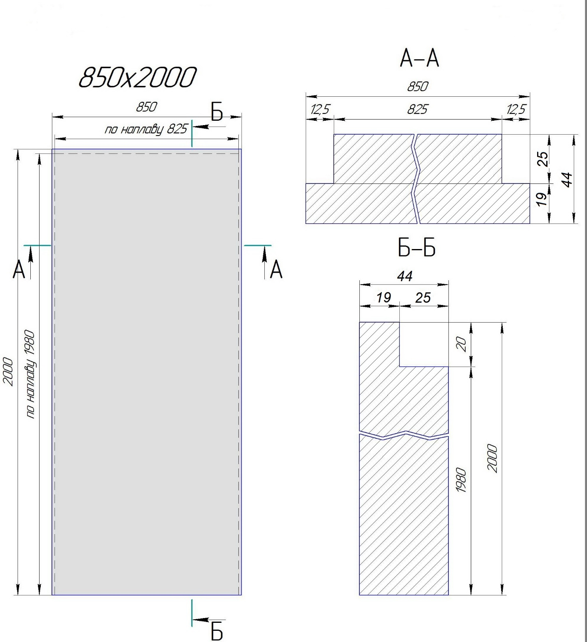

Приложение №3 к техническому заданию

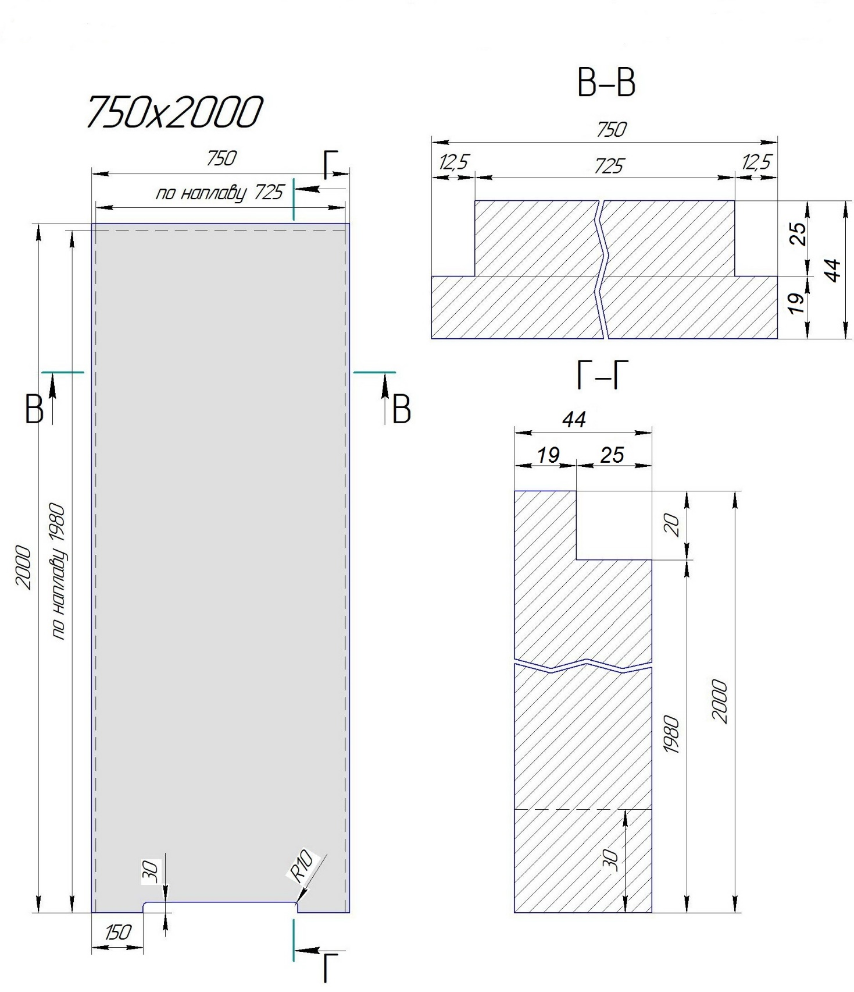

Приложение №4 к техническому заданию

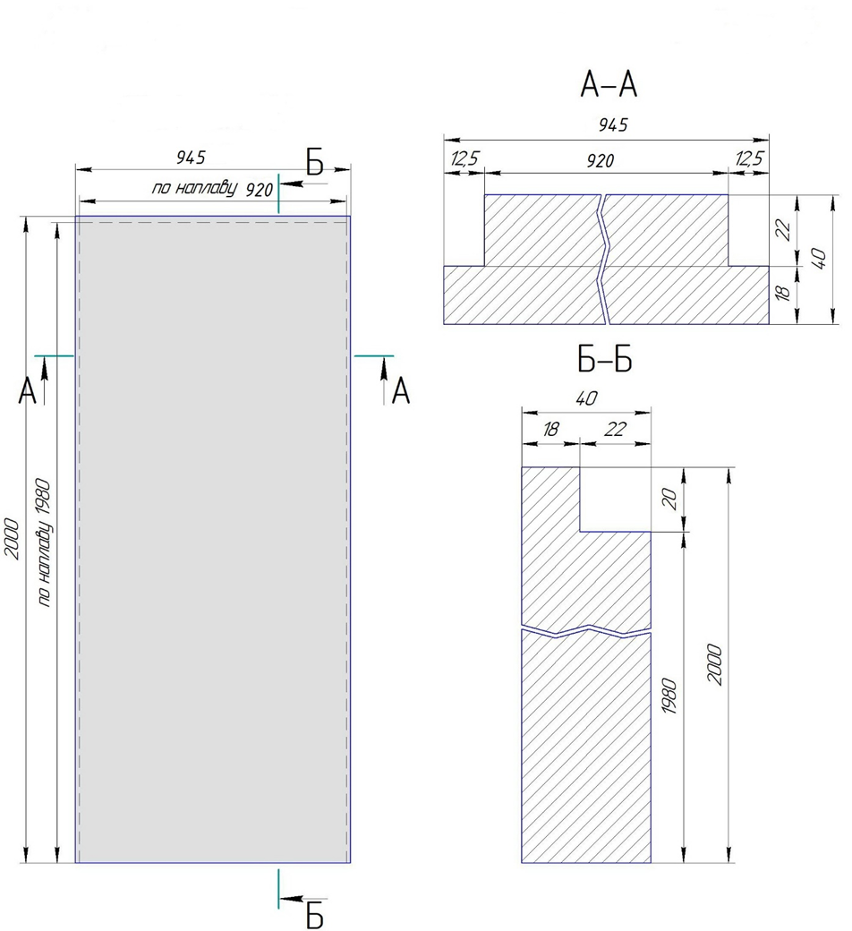

Приложение №5 к техническому заданию

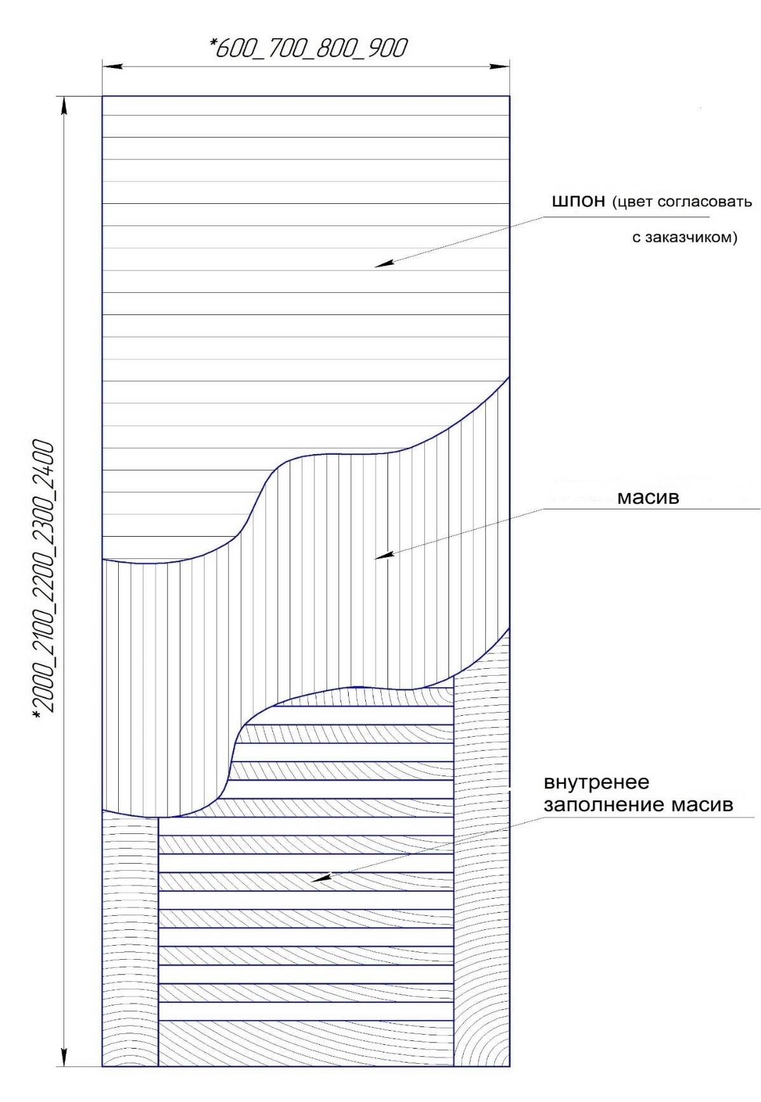

**ИНСТРУКЦИИ УЧАСТНИКАМ**

Настоящий запрос предложений проводится в соответствии с законодательством о закупках.

**1. Требования к составу участников запроса предложения и их квалификационным данным**

Участвовать в конкурсе могут поставщики, удовлетворяющие требованиям Приглашения. Предложения иных участников будут отклонены.

**2. Расходы на участие в запросе предложения**

Участник запроса предложения несет все расходы, связанные с подготовкой и подачей своего предложения.

**3. Разъяснение конкурсных документов**

3.1. Любой участник, иное юридическое или физическое лицо, в том числе индивидуальный предприниматель, вправе обратиться в ГУ санаторий «Белая Русь» с запросом о разъяснении конкурсных документов, но не позднее 05 февраля 2024г.

**4.  Изменение и (или) дополнение конкурсных документов**

4.1. До 06 февраля 2024г. конкурсные документы могут быть изменены и (или) дополнены.

4.2. В случае внесения в конкурсные документы изменений и (или) дополнений срок для подготовки и подачи предложений продлевается, чтобы со дня размещения таких изменений и (или) дополнений на официальном сайте этот срок составлял не менее пятнадцати календарных дней.

В случае обращения одного или нескольких участников с обоснованной просьбой о продлении срока для подготовки и подачи предложений ГУ санаторий «Белая Русь» вправе продлить этот срок (в период до его истечения).

**5. Официальный язык и обмен документами и сведениями**

5.1. Предложение, подготовленное участником, а также вся корреспонденция и документация, связанные с этим предложением, должны быть написаны на русском языке.

5.2. Обмен документами и сведениями между ГУ санаторием «Белая Русь» и участниками может осуществляться посредством почты или доставки курьером.

**6. Оценка данных участников**

6.1. Оценка данных участников будет проведена на стадии до оценки конкурсных предложений.

6.2. Оценка данных участников будет осуществляться отдельно от оценки предложений в следующем порядке: финансовая состоятельность, опыт, техническая квалификация.

6.3. Участник, не соответствующий требованиям конкурсных документов, отказавшийся подтвердить или не подтвердивший свои данные, может быть отстранен от дальнейшего участия в запросе предложения, а его предложение – отклонено.

6.4.Участником должны быть предоставлены документы, указанные в Приглашении:

**7. Оформление предложения**

7.1. Предложение подается участником на бумажном носителе, запечатанное в конверт. На конверте указывается наименование участника, юридический адрес, ИНН, название процедуры закупки в которой он принимает участие (пример: «Предложение для участия в запросе предложений на поставку дверей с фрезеровкой под замки в номера спального корпуса ГУ санаторий «Белая Русь»). Конверт должен быть опечатан (в случае наличия у участника печати).

**9. Подача предложения**

9.1. Предложение направляется в ГУ санаторий «Белая Русь» (352832, Краснодарский край, Туапсинский район, п. Майский) почтой либо курьером в срок, указанный в приглашении.

9.2. Предложение будет регистрироваться секретарем комиссии по проведению процедур закупок товаров (работ, услуг) в день поступления.

**10. Запоздавшие предложения**

После истечения срока для подготовки и подачи предложений предложения не принимаются.

**11. Изменение и отзыв предложения**

11.1. Участник вправе изменить или отозвать свое предложение до истечения срока для подготовки и подачи предложений.

11.2. После истечения срока для подготовки и подачи предложений не допускается внесение изменений по существу предложения.

**13. Открытие предложений**

13.1. Открытие предложений будут производиться комиссией по проведению процедур закупок товаров (работ, услуг), 06.02.2023г. в 10.00ч. по следующему адресу: 352832, Краснодарский край, Туапсинский район, п. Майский в кабинете заместителя директора по эксплуатации и техническим вопросам.

13.2. Все участники, представившие предложения в установленные сроки, или их представители вправе присутствовать при открытии конкурсных предложений.

**14. Рассмотрение предложений**

14.1. Рассмотрению на соответствие требованиям конкурсных документов подлежат предложения, прошедшие процедуру открытия предложений.

Предложения будут рассмотрены до 07.02.2024г.

**15. Отклонение предложений**

15.1. Предложение будет отклонено, если:

предложение не отвечает требованиям конкурсных документов;

участник, представивший его, отказался исправить выявленные в нем ошибки, включая арифметические, и (или) устранить неточности по предложению заказчика (организатора);

участник, представивший его, не соответствует требованиям к квалификационным данным, указанным в конкурсных документах;

участник, представивший его, внес изменения и (или) дополнения в предложение по истечении срока для подготовки и подачи предложений (за исключением исправления ошибок, включая арифметические, и устранения неточностей по предложению заказчика (организатора);

заказчик (организатор) установит, что участником, представившим его, направлены недостоверные документы и сведения;

15.2. Заказчик оставляет за собой право отклонить все предложения до выбора наилучшего из них.

15.3. Уведомление участнику(ам), предложение(я) которого(ых) отклонено(ы), с указанием причины отклонения будет направлено в течение трех рабочих дней со дня принятия решения о выборе участника-победителя либо об отмене процедуры закупки или признании ее несостоявшейся.

**16. Оценка предложений и выбор поставщика (подрядчика, исполнителя)**

16.1. Оценка предложений будет проведена в том случае, если два и более предложения соответствуют требованиям конкурсных документов.

16.2 Оценка предложений будет проводиться в соответствии со следующими критериями: минимальная стоимость при соответствии товара установленным требованиям, сроки поставки, условия оплаты, соответствующее финансовое положение и технические возможности.

16.3. Требования к товару: согласно Техническому заданию.

16.4. Решение комиссии о выборе наилучшего предложения: 06.02.2024г.

**17. Заключение договора**

17.1. Подписанный ГУ санаторием «Белая Русь» договор будет направлен выбранному поставщику (подрядчику, исполнителю) для его заключения не позднее 5 рабочих дней после выбора наилучшего предложения и поставщика (подрядчика, исполнителя).

На фирменном бланке письма организации

**________________________________________________________________________________**

Исх.№__ от ____202_г. Директору ГУ Санаторий «Белая Русь»

Шапетько Алексею Александровичу

# Предложение (заявка) на участие в запросе предложений

### Общие сведения об участнике

|  |  |
| --- | --- |
| Наименование | Сведения о соискателе |
| Полное наименование организации |  |
| Свидетельство о регистрации  (дата, номер, орган регистрации) |  |
| Адрес |  |
| Телефон, Е-mail  Контактное лицо |  |
| Банковские реквизиты |  |
| Руководитель |  |

1. Изучив извещение о проведении запроса предложений и документацию о закупке от «___»_______ 20__г на поставку ________________________ для нужд Государственного учреждения санаторий «Белая Русь» направляем следующие документы, подтверждающие соответствие требованиям, установленным в документации о закупке для участия в запросе предложения:  
2. Срок поставки товара:

3.Форма спецификации;

|  |  |  |  |  |  |
| --- | --- | --- | --- | --- | --- |
| №  п/п | Наименование товара (работ, услуг) и его характеристики | Ед.  изм | Кол-во | Цена с НДС  за ед.изм,  руб. | Сумма  с учетом НДС руб. |
| 1. |  |  |  |  |  |
| 2. |  |  |  |  |  |
| 3. |  |  |  |  |  |
| 4. |  |  |  |  |  |
|  | Итого: |  |  |  |  |
| Транспортные расходы | | Доставка (сборка, установка) за счёт ___________ | | | |
| Гарантийный срок | |  | | | |
| Порядок оплаты (форма оплаты, сроки) | |  | | | |

Предлагаемая цена договора составляет______________________________

(_____________________________________________________________) рублей ____ копеек.

(указать цену цифрами и прописью)

4. Заявленная нами цена указана с учетом затрат на уплату налогов, сборов и других обязательных платежей по поставляемой продукции.

5. Если наши предложения, изложенные выше, будут приняты, мы берем на себя обязательство поставить продукцию в соответствии с требованиями документации о закупке, включая требования, содержащиеся в техническом задании документации о закупке.

6. В случае выбора нас Победителем берем на себя обязательства подписать договор с Заказчиком на поставку продукции в соответствии с требованиями закупочной документации.

Приложение:

1. Документы, подтверждающие данные, на _____ л. в 1 экз.

2. Спецификация на _____ л. в 1 экз.

3. *(Указать другие прилагаемые документы)*.

Все копии заверены подписью руководителя и печатью предприятия.

Руководитель

**ПРОЕКТ**

**ДОГОВОР ПОСТАВКИ №**

**Туапсинский район, п. Майский**

**Краснодарский край, РФ «_______» ______________ 2024 г.**

**Государственное учреждение санаторий «Белая Русь**», именуемое в дальнейшем **«Покупатель»**, в лице директора Шапетько Алексея Александровича, действующего на основании Устава и____________________________________________,именуемый в дальнейшем **«Поставщик»,** действующего на основании ______________________, на основании протокола закупки ___________________________________, заключили настоящий договор о нижеследующем:

1. **ПРЕДМЕТ ДОГОВОРА**

1.1 В соответствии с условиями настоящего Договора, Поставщик обязуется передать Товар, наименование и количество которого указано в приложениях к настоящему Договору, в собственность Покупателю, а Покупатель обязуется принять и оплатить Товар.

1.2. В соответствии с условиями настоящего Договора, Поставщик обязуется доставить Товар на склад Покупателя, за счет собственных средств, в соответствии с требованиями настоящего Договора.

1.3 Наименование, количество и цена Товара определяются в соответствии с Приложениями (Спецификация, эскизы), которые являются неотъемлемой частью настоящего Договора.

1. **УСЛОВИЯ ПОСТАВКИ**

2.1. Поставщик передает Товар Покупателю в течение ______ рабочих дней с момента предоплаты.

2.2. Передача товара осуществляется на основании заказа Покупателя.

2.3. Товар со склада Поставщика до склада Покупателя, доставляется силами Покупателя.

2.4. Право собственности на Товар возникает у Покупателя с момента получения товара и всех сопровождающих документов на склад Покупателя.

2.5. Покупатель обязуется проверить Товар на соответствие, количество, качество комплектацию, наличие повреждений, в момент передачи Товара от Поставщика к Покупателю.

1. **ПРАВА И ОБЯЗАННОСТИ СТОРОН**

3.1. Покупатель в срок, обусловленный пунктом 2.1, направляет Поставщику заказ, в котором указывает: количество товара, качество товара, ассортимент товара.

3.2. Сообщение может быть направлено Покупателю путём использования факсимильных или компьютерных средств связи.

3.3. Покупатель самостоятельно определяет периодичность поставок, также количество и ассортимент товара.

3.4. Поставщик, допустивший недопоставку товаров, обязан восполнить недопоставленное количество товаров в течении 7дней с момента обнаружения недостачи или с согласия Покупателя при поставке следующей партии в пределах срока действия договора.

3.5. Покупатель в праве, уведомив Поставщика, отказаться от принятия товаров, поставка которых просрочена.

1. **ЦЕНА И ПОРЯДОК РАСЧЁТОВ**

4.1. Покупатель производит расчёт за поставленный ему товар путём перечисления денежных средств на расчетный счет Поставщика.

4.2. Расчёты за товар производятся, на основании выставленных Поставщиком счетов, в

порядке предоплаты в размере 50 %, окончательный расчет производится в течении 3 (трех) рабочих дней после получения товара. Покупатель считается исполнившим свои обязательства по оплате товара с момента зачисления денежных средств на расчетный счет Поставщика.

**5.КАЧЕСТВО ТОВАРА**

5.1. Поставщик гарантирует Покупателю соответствие товара сопровождающим его товарно-транспортной накладной, сертификатам качества и гигиеническим заключениям.

5.2. Поставщик обязан заменить недоброкачественный товар в течении 7 дней с момента оповещения о наличии в изделии брака.

**6.СДАЧА-ПРИЁМКА ТОВАРА**

6.1. При приёмке товара Покупатель проверяет его соответствие сведениям, указанным в транспортных и сопроводительных документах (включая настоящий договор и заказ) по наименованию, количеству, ассортименту и качеству.

6.2. Подписание Покупателем накладной является подтверждением надлежащего выполнением Поставщиком его обязательств по поставке и передаче Товара, отвечающего всем условиям Договора.

**7. ОТВЕТСТВЕННОСТЬ СТОРОН**

7.1. Сторонам предоставлено право решения спорных вопросов в претензионном порядке.

7.2. В случае поставки товара ненадлежащего качества Покупатель в праве предъявить Поставщику требования:

- соразмерного уменьшения покупной цены;

- безвозмездного устранения недостатков товара в разумный срок;

- возмещение своих расходов на устранение недостатков товара.

7.3. Покупатель вправе отказаться от оплаты товаров ненадлежащего качества, а если такие товары оплачены, потребовать возврата уплаченных сумм.

7.4. За нарушение срока оплаты товара Поставщик вправе требовать с Покупателя уплаты неустойки (пени) в размере 0,1 % от неуплаченной суммы, включающей НДС, за каждый день просрочки.

7.5. При нарушении сроков поставки, замены товара Покупатель вправе требовать с Поставщика уплаты неустойки (пени) в размере 0,1 % от стоимости непоставленного в срок (не соответствующего условиям Договора) товара, за каждый день просрочки.

7.6. Ответственность Сторон в иных случаях определяется в соответствии с действующим законодательством.

**8. ПОРЯДОК РАССМОТРЕНИЯ СПОРОВ**

8.1. В случае неисполнения или ненадлежащего исполнения обязательств, предусмотренных настоящим договором, Стороны несут ответственность в соответствии с действующим законодательством Российской Федерации.

8.2. В случае возникновения разногласий все вопросы решаются путём двухсторонних переговоров, а при невозможности прийти к согласию – в Арбитражном суде Краснодарского края.

**9. ФОРС-МАЖОР**

9.1. Стороны освобождаются от ответственности за частичное или полное неисполнение обязательств по настоящему договору, если это неисполнение явилось следствием обстоятельств непреодолимой силы, (землетрясение, пожар, а также забастовка, правительственные постановления, военные действия и т.п.). При этом срок исполнения обязательств по данному договору отодвигается соразмерно времени, в течение которого действовали такие обстоятельства.

9.2. Если состояние невыполнения обязательств, вытекающих из договора, длится более шести месяцев, то каждая из сторон имеет право расторгнуть договор в одностороннем порядке, известив об этом другого участника.

1. **КОНФИДЕНЦИАЛЬНОСТЬ**

10.1. С целью выполнения настоящего договора Стороны соглашаются, что документированная информация и вся другая информация, в том числе (банковская тайна, коммерческая тайна, персональные данные и т.п.) будет считаться конфиденциальной независимо от способа ее передачи.

10.2. Стороны обязуются использовать полученную конфиденциальную информацию только в целях, предусмотренных настоящим договором.

10.3. Стороны обязуются соблюдать условия конфиденциальности в отношении информации, полученной ими при проведении переговоров, в ходе выполнения работ (оказания услуг) по настоящему договору и не разглашать информацию, касающуюся исполнения настоящего договора, без согласия другой стороны.

10.4. Для целей настоящего Договора «Разглашение Конфиденциальной информации» означает несанкционированные одной из сторон действия другой стороны, в результате которых какие-либо третьи лица получают доступ и возможность ознакомления с Конфиденциальной информацией. Разглашением Конфиденциальной информации признается также бездействие стороны, выразившееся в необеспечении надлежащего уровня защиты Конфиденциальной информации и повлекшее получение доступа к такой информации со стороны каких-либо третьих лиц.

**11. АНТИКОРРУПЦИОННАЯ ОГОВОРКА**

11.1. При исполнении своих обязательств по настоящему Договору Стороны, их аффилированные лица, работники или посредники не выплачивают, не предлагают выплатить и не разрешают выплату каких-либо денежных средств или ценностей, прямо или косвенно, любым лицам для оказания влияния на действия или решения этих лиц с целью получить какие-либо неправомерные преимущества или для достижения иных неправомерных целей.

11.2. При исполнении своих обязательств по настоящему Договору Стороны, их аффилированные лица, работники или посредники не осуществляют действия, квалифицируемые применимым для целей настоящего Договора законодательством как дача/получение взятки, коммерческий подкуп, а также иные действия, нарушающие требования применимого законодательства и международных актов о противодействии коррупции.

11.3. В случае возникновения у Стороны подозрений, что произошло или может произойти нарушение каких-либо антикоррупционных условий, соответствующая Сторона обязуется уведомить об этом другую Сторону в письменной форме. В письменном уведомлении Сторона обязана сослаться на факты или предоставить материалы, достоверно подтверждающие или дающие основание предполагать, что произошло или может произойти нарушение п. п. 11.1 и 11.2 настоящего Договора другой Стороной, ее аффилированными лицами, работниками или посредниками.

11.4. Сторона, получившая уведомление о нарушении п. п. 11.1 и 11.2 настоящего Договора, обязана рассмотреть уведомление и сообщить другой Стороне об итогах его рассмотрения в течение 5 (пяти) рабочих дней с даты получения письменного уведомления.

11.5. Стороны гарантируют осуществление надлежащего разбирательства по фактам нарушения положений по соблюдению конфиденциальности или неиспользованию информации, полученной в ходе выполнения работ по настоящему Договору, с соблюдением принципов конфиденциальности и применение эффективных мер по предотвращению возможных конфликтных ситуаций. Стороны гарантируют отсутствие негативных последствий как для уведомившей Стороны в целом, так и для конкретных работников уведомившей Стороны, сообщивших о факте нарушений.

11.6. В случае подтверждения факта нарушения одной Стороной п. п. 11.1 и 11.2 настоящего Договора и/или неполучения другой Стороной информации об итогах рассмотрения уведомления о нарушении в соответствии с п. 11.3 настоящего Договора, другая Сторона имеет право расторгнуть настоящий Договор в одностороннем внесудебном порядке путем направления письменного уведомления не позднее чем за 5 (пять) календарных дней до даты прекращения действия настоящего Договора.

**12. ЗАКЛЮЧИТЕЛЬНЫЕ ПОЛОЖЕНИЯ**

12.1 Настоящий договор вступает в силу с момента его подписания Сторонами и продолжает действовать до исполнения обязательств, установленных настоящим Договором.

12.2 Все изменения и дополнения к настоящему должны быть согласованы в письменной форме и подписаны Сторонами.

12.3. Настоящий Договор и документы, являющиеся его неотъемлемой частью, оформленные Сторонами в процессе исполнения обязательств по данному Договору, передаваемые посредством факсимильной связи или электронной почты имеют юридическую силу при условии соблюдения требований ст.434 ГК РФ. Документы, направленные по электронной почте либо по средствам факсимильной связи, имеют полную юридическую силу до обмена Сторонами оригиналами.

12.4 Основания расторжения и прекращения настоящего договора определяется в соответствии с действующим законодательством.

12.5 Настоящий договор составлен в двух экземплярах – по одному экземпляру для каждой Стороны.

12.6 Права требования по настоящему договору могут быть переданы третьим лицам одной Стороны только с письменного разрешения другой Стороны.

**13. АДРЕСА, БАНКОВСКИЕ, ОТГРУЗОЧНЫЕ И ИНЫЕ РЕКВИЗИТЫ, ПОДПИСИ СТОРОН**

|  |  |  |
| --- | --- | --- |
| **Реквизиты Поставщика**  **______________________________**  Место нахождения (адрес):  Банковские реквизиты:  ИНН/КПП  ОГРН  Код по ОКВЭД  Код ОКАТО  Код по ОКПО  Код ОКТМО  Код ОКОГУ  Код ОКОПФ  Телефон/факс:  Электронный адрес:  **______________________**  М.П. | |  | | --- | | **Реквизиты Покупателя:**   1. **ГУ санаторий «Белая Русь»**   Российская Федерация, 352832, Краснодарский край,  Туапсинский район, п.Майский  ИНН 2355008500, КПП 235501001 ,  Наименование банка:  Ф-Л БАНКА Филиал «Южный»  ПАО «БАНК УРАЛСИБ»  БИК:  **040349700**  Кор.сч.: **30101810400000000700**  Рас.сч.:  **40703810947870000197**  ОГРН : 1022304916259  ОКПО: 29562747  ОКВЭД:  ОКОПФ: 81  ОКФС: 22  Телефон/факс: 8(86167)-69-1-70  Электронный адрес: [**belrus17@mail.ru**](mailto:belrus17@mail.ru)  Директор  ГУ санаторий «Белая Русь »  М.П. А.А.Шапетько | |

ОБРАЗЕЦ

Приложение №1 к договору № ____ от «____» ___________2024г.

**СПЕЦИФИКАЦИЯ**

|  |  |  |  |  |  |
| --- | --- | --- | --- | --- | --- |
| п/н | Наименование продукции | Ед. изм. | Кол- во | Цена за ед. руб. | Сумма руб. |
| 1 | Полотно глухое 2000*945с четвертью (с фрезеровкой под замок) | шт | 2 |  |  |
| 2 | Полотно глухое 2000*850 с четвертью , с вентиляционным отверстием (с фрезеровкой под замок) | шт | 60 |  |  |
| 3 | Полотно глухое 2000*800 с четвертью (с фрезеровкой под замок) | шт | 52 |  |  |
| 4 | Наличник плоский Модерн | шт | 160 |  |  |
| 5 | Притворная планка | шт | 285 |  |  |
|  | Итого: |  |  |  |  |

От имени Продавца

_______________________

«______» ____________________2024

От имени Покупателч

____________________А.А.Шапетько

«______» ____________________2024